No. : 002/U/(Pan.Nama Kegiatan)-C.03/RM-UYP/E/III/2026
Lampiran : (………)
Perihal : (………)

Kepada Yth.
(………………………)
Di-
Tempat

Assalamu’alaikum Wr. Wb.

Salam silaturahmi kami sampaikan kepada Bapak/Ibu (yang dituju), semoga tetap dalam lindungan Allah SWT serta sukses selalu dalam menjalankan aktivitas sehari-hari, Aamiin.

Sehubungan dengan akan diadakannya kegiatan (kegiatan yang dimaksud) yang diselenggarakan oleh Himpunan Mahasiswa Teknik Informatika (HUMANIKA) Universitas Yudharta Pasuruan pada:

Hari : (………………)
Tanggal : (………………)
Waktu : (…………WIB)

Demi sukses dan lancarnya kegiatan tersebut, maka dengan ini kami bermaksud mengundang Saudara/i pada kegiatan yang diselenggarakan oleh panitia kegiatan “Nama Kegiatan” Himpunan Mahasiswa Teknik Informatika (HUMANIKA) Universitas Yudharta Pasuruan.

Demikian surat undangan ini kami buat, atas perhatian dan kerja samanya kami sampaikan terima kasih.

Wassalamu’alaikum Wr. Wb.
Pasuruan, 12 Maret 2026
Ketua Pelaksana | Sekretaris Kegiatan
 | 
(Nama Ketua Panitia) | (Nama Sekretaris Kegiatan)
(NIM. Ketua Panitia) | (NIM. Sekretaris Kegiatan)
Mengetahui,
Ketua Himpunan Mahasiswa Teknik Informatika
Universitas Yudharta Pasuruan

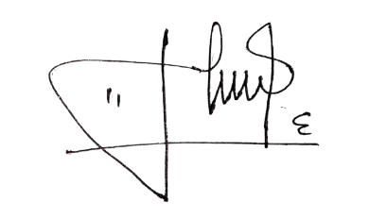
Ach. Arief Maulana
NIM.202369040008

Lampiran 1

